Medienmitteilung

Genf
xx, Februar 2014
März 2014

Sechsfache Spitzenqualität von GF Machining Solutions

Das Lotus F1 Team investiert für mehr Produktivität und Leistung in sechs neue
5-Achs-Fräsbearbeitungszentren mit integrierter Automation von GF Machining Solutions.

Die sechs neuen Fräsbearbeitungszentren vom Typ MIKRON HPM 450U, die in der Lotus F1 Zentrale in Enstone, England, installiert wurden, sind das Herzstück einer umfassenden Modernisierung der Produktionsanlagen des britischen Formel-1-Rennstalls. Ein halbes Jahr später zeigt sich Thomas Mayer, COO, Lotus F1 Team Chief Operating Officer, hochzu-
frieden: „Wir haben die strategische Entscheidung getroffen, unsere Fräskapazitäten auf
5 Achsen auszubauen, und dabei fiel unsere Wahl auf ein System, das die Bearbeitung von Werkstücken in einer Aufspannung ermöglicht. Mit dieser Entscheidung haben wir die Pro-duktivität erheblich gesteigert, die Auslastung unserer Werkzeugmaschinen verbessert, eine höhere und einheitlichere Teilepräzision erreicht und die Stückkosten gesenkt.“

Vor der Investition in die MIKRON HPM 450U setzte das Lotus F1 Team zur Herstellung hochpräziser, komplexer Teile hauptsächlich auf 3-achsige Fräsmaschinen, die zwar gute Ergebnisse lieferten, aber in puncto Produktivität einiges zu wünschen übrig liessen. Ein Hauptmanko war der hohe Zeitaufwand bei der Maschineneinrichtung. „Wir waren nicht
so effizient und effektiv, wie wir sein wollten“, erläutert Mayer. „Bei den alten 3-achsigen Maschinen ging zu viel Zeit bei der Maschineneinrichtung sowie bei der Planung und Kon-struktion individueller Zusatzvorrichtungen zum Fräsen verloren. Ausserdem hatten die häufigen Unterbrechungen im Produktionsablauf nicht nur negative Auswirkungen auf die Produktivität, sondern angesichts der erforderlichen manuellen Werkstückhandhabung auch auf die Präzision der Teile. Wir wussten, dass 5-Achsen-Maschinen die ideale Lösung für unsere Produktionsanforderungen wären; für die Produktion hochpräziser, komplexer Teile
in geringen Stückzahlen, und dass erhebliche Leistungssteigerungen möglich wären, wenn
wir Werkstücke in einem Arbeitsdurchgang bearbeiten könnten.“ Das Lotus F1 Team entschied sich, seine 3-Achsen-Maschinen durch sechs neue 5-achsige Maschinen zu ersetzen.

Die Maschinenwahl
„Da wir die Produktion mit den neuen 5-Achsen-Maschinen standardisieren wollten, mussten alle Maschinen identisch sein“, so Mayer. Diese Standardisierungsanforderungen setzten nicht nur identische Maschinen voraus, sondern auch entsprechende Werkzeuge, Aufspann-vorrichtungen usw. Thomas Mayer: „Wir wollten maximale Flexibilität und hundertprozentige Kompatibilität. Wenn eine der Maschinen ausfällt, müssen wir schnell und nahtlos auf eine andere umsteigen können.

Ausserdem versetzt dieser einheitliche Ansatz unser Programmier- und Bedienpersonal in die Lage, sich in kürzester Zeit mit allen neuen Maschinen vertraut zu machen.“ Nachdem die Entscheidung für den Umstieg gefallen war, machte sich das Lotus F1 Team auf die Suche nach dem geeignetsten Modell und erstellte dazu eine Liste mit den wichtigsten Anforderungen. Dazu gehörten Grösse (Grundfläche), Kapazität, Leistungseigenschaften (mit besonderer Betonung auf integrierter Automation), Verfügbarkeit und Kosten der Maschine sowie der Serviceumfang. Nicht zuletzt war die Qualität und Schnelligkeit des Customer Services von GF Machining Solutions in England ein wichtiger Kaufgrund für
das Lotus F1 Team. „Die HPM 450U-Maschinen haben von Anfang an unsere hohen Erwartungen erfüllt“, fasst Thomas Mayer zusammen. „Infolgedessen haben wir durch die Bearbeitung von Werkstücken mit nur einer Aufspannung unsere Produktivität und Qualität deutlich gesteigert.“

MIKRON HPM 450U
Die MIKRON HPM 450U von GF Machining Solutions erfüllte alle Ansprüche von Lotus F1. Die leistungsstarke, kompakte und preisgünstige 5-Achsen-Fräsmaschine ist mit einem direkt-getriebenen Rundschwenktisch ausgestattet und ermöglicht gewöhnliche Fräs- und Bohrvorgänge bis hin zu 3+2-Positionierung und 5-Achsen-Simultanbearbeitung. Die leistungsstarken Spindeln (30 kW, 20.000 U/min) und die integrierte Automation (Palettenwechsler mit sieben Stationen und Werkzeugwechsler mit 120 Positionen) sorgen für eine noch bessere Bearbeitungsleistung. Weitere Stärken sind eine Vielzahl an verfügbaren SMART-Technology-Software-Modulen, die maximale Produktivität im Rund-um-die-Uhr-Betrieb sicherstellen, sowie ein hohes Mass an Flexibilität in der Produktion und Zuverlässigkeit beim Fräsvorgang. Dank ihrer Vielseitigkeit ist die MIKRON HPM 450U ideal für die Bearbeitung unterschiedlichster Materialien, wie Aluminium, Stahl und Edelstahl bis hin zu besonders harten, schwer zu bearbeitenden Werkstoffen.

http://www.gfms.com/content/gfms/com/de/Products/Milling/high-performance-machining-centers/hpm-machine-line/hpm-450u.html
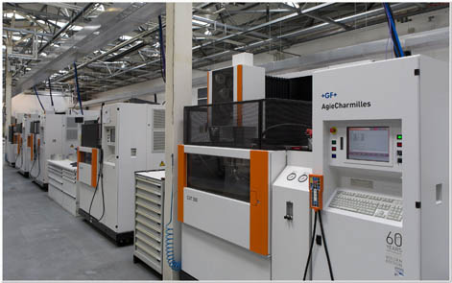

Das Lotus F1 Team
Die Formel-1-Saison steht in den Startlöchern; nur noch wenige Tage bis zum Saisonauftakt. Die Saison umfasst insgesamt 19 Rennen. Los geht es am 16. März in Melbourne. Das letzte Rennen, das Saisonfinale, findet am 23. November in Abu Dhabi statt. Vergangenen Monat hat das Lotus F1 Team seinen Formel-1-Renner für diese Saison enthüllt. Die Nasenspitze des Lotus E22 ist zweigeteilt und eigenwillig unsymmetrisch. Mit dieser neuen Konstruktion unterscheidet sich der E22 von den bislang vorgestellten Rennern der Konkurrenz. Im Cockpit des Lotus E22 werden die beiden Piloten Romain Grosjean und Pastor Maldonado sitzen.
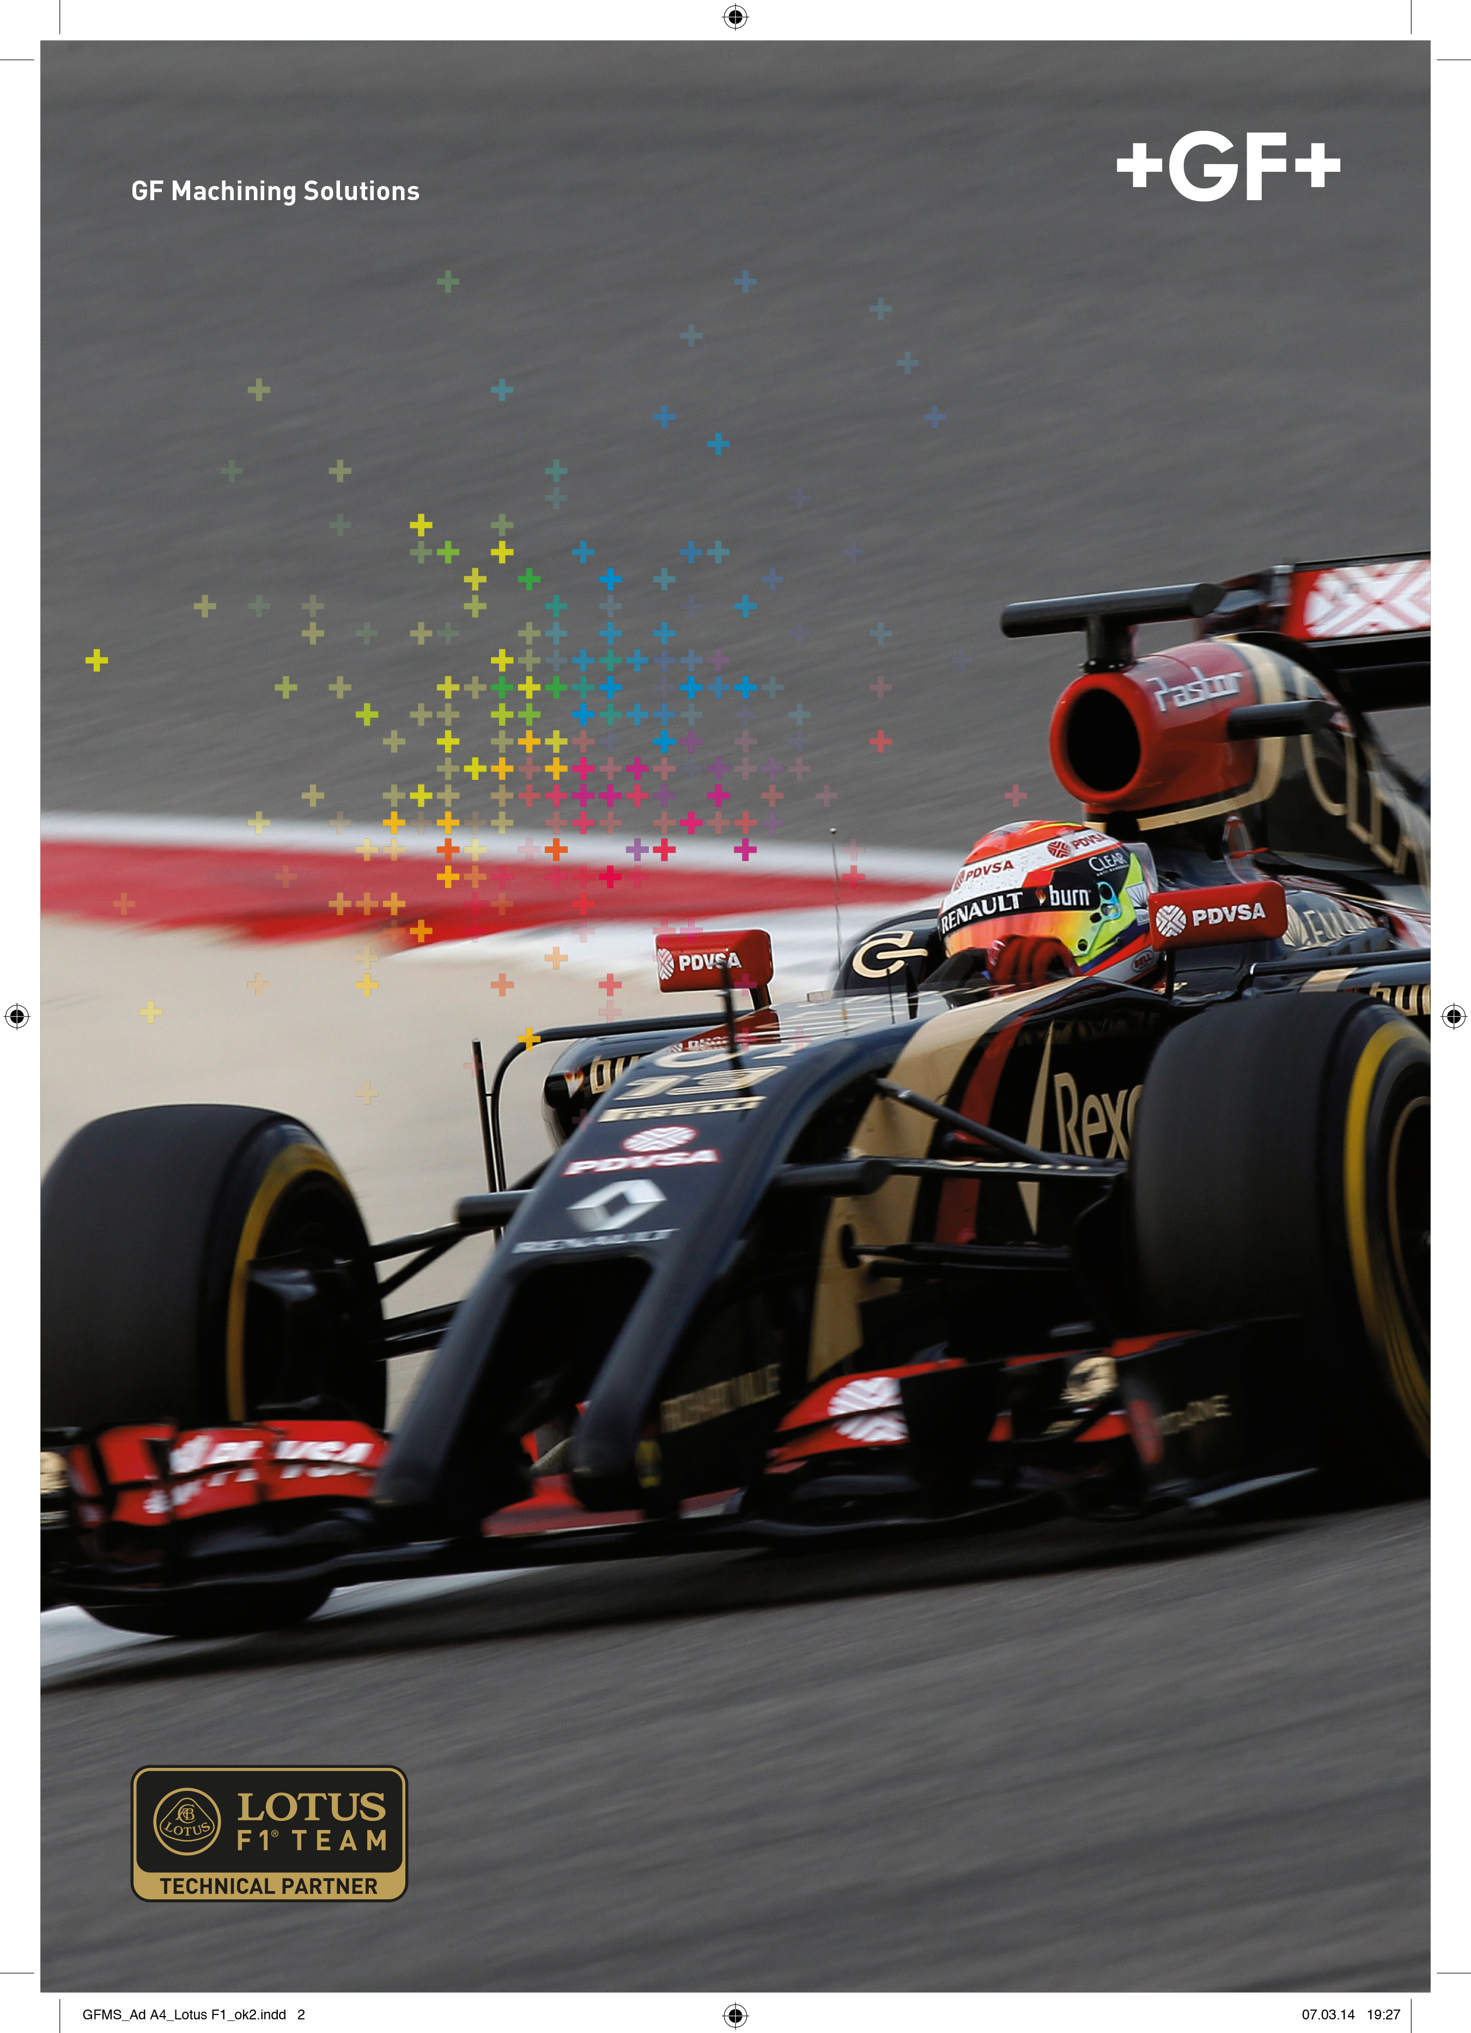

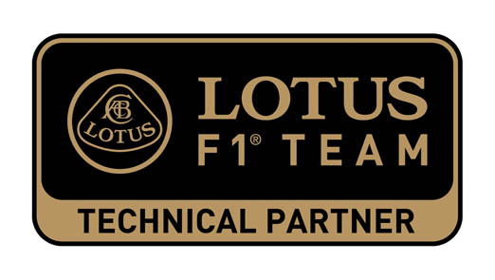

http://lotusf1team.com/-lotus-f1-team-news-.html?lang=en

Weitere Informationen:

Gabriele Urhahn
Leiterin Marketing/Kommunikation
Tel. +49 (0)7181 926-300
gabriele.urhahn@ georgfischer.com
www. gfms.com/de

Firmenprofil GF Machining Solutions
GF Machining Solutions ist die weltweit führende Anbieterin von Maschinen, Automationslösungen und Serviceleistungen für den Werkzeug- und Formenbau sowie für die Fertigung von Präzisionsteilen. Die Angebotspalette reicht von Elektroerosions-, Hochge-schwindigkeits- und Hochleistungsfräsmaschinen, über Spann- und Palettiersysteme, 3D Lasermaschinen für die Oberflächenstruk-turierung, Serviceleistungen, Ersatz- und Verschleissteile, Verbrauchsmaterial bis hin zu Automationslösungen. Als global tätiges Unternehmen ist GF Machining Solutions, eine Division des Georg Fischer Konzerns (Schweiz), mit eigener weltweiter Organisation an 50 Standorten präsent. 2‘873 Mitarbeitende erwirtschafteten 2013 einen Umsatz von CHF 852 Mio.
Mehr Informationen unter: www.gfms.com.

